20232121K4

如图所示是某振子做简谐运动的图像，以下说法正确的是(　　)

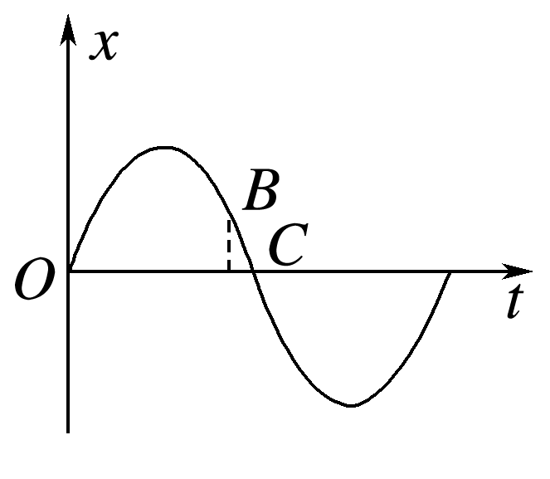

A．因为振动图像可由实验直接得到，所以图像就是振子实际运动的轨迹

B．振动图像反映的是振子位移随时间变化的规律，并不是振子运动的实际轨迹

C．振子在*B*位置的位移就是曲线*BC*的长度

D．振子运动到*B*点时的速度方向即该点的切线方向